Главная

Логотип

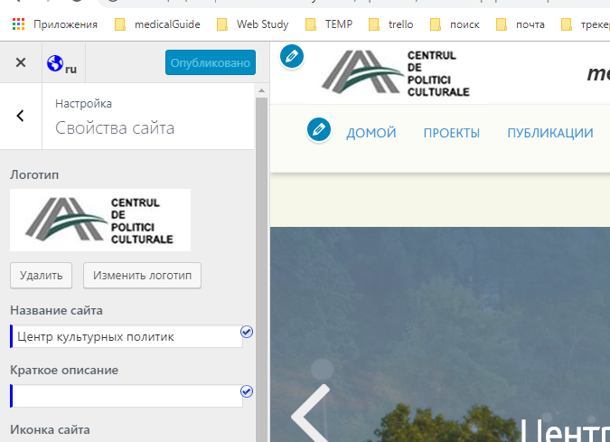

Телефон

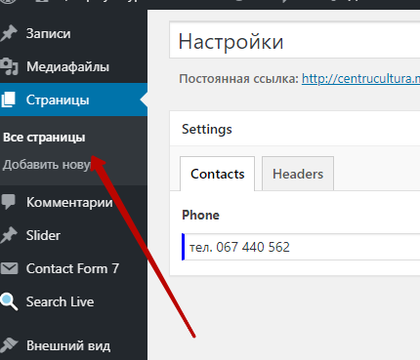

***Центр культурных политик***

Настройки –> Общие –> Название сайта

Меню

Внешний вид -> Меню

Слайдер

Slider

Партнеры, Спонсоры

Настройки темы ->